КОНСПЕКТ НОД
«Экскурсия по памятникам и мемориалам
Красноперекопского района»

с детьми подготовительной группы

воспитатель: Коваленко Н.А.
Муниципальное бюджетное
дошкольное образовательное
учреждение «Росток»
муниципального образования
Красноперекопский район

Цель: воспитание у детей нравственно-патриотических чувств.
Задачи:
образовательные:
- расширять знания у детей о событиях Великой Отечественной войны 1941-1945 гг., о героическом прошлом нашего народа;
- познакомить детей с памятниками и мемориалами защитникам Отечества в нашем районе;
развивающие:
- развивать любознательность, кругозор детей, стремление узнать больше нового, полезного, интересного об истории своей малой родины;
- развивать у детей способность сопереживать другим людям;
- развивать память, внимание, мышление, связную речь, умение слушать и анализировать музыкальное произведение;
- развивать умение отвечать на вопросы полным предложением, принимать активное участие в диалоге с воспитателем;
воспитательные:
- воспитывать уважение к памяти воинов - победителей, к традиции преемственности поколений;
- воспитывать у детей уважение и чувство благодарности ко всем, кто защищал Родину.
Материалы и оборудование:
- проектор, экран, ноутбук, слайды военной тематики;
- фотографии и иллюстрации памятников;
- аудиозапись песен «День Победы» Д. Тухманова, «Священная война» А. Александрова, В. Лебедева-Кумача, аудиозапись со звуками стрельбы.

Словарная работа: фронт, тыл, мемориал, амбразура, дзот.
Предварительная работа:
- рассматривание иллюстраций;
- беседы о нашем селе, армии;
- экскурсии;
- чтение художественной литературы.

Ход:
1. Организационный момент (звучит запись «Священная война» А. Александрова, В. Лебедева-Кумача).
Воспитатель: Ребята послушайте стихотворение:
Была война, прошла война,
Над полем боя тишина.
Но по стране, по тишине
Идут легенды о войне.
Воспитатель: Семьдесят пять лет отделяют нас от суровых и грозных лет войны. Но время никогда не изгладит из памяти народа Великую Отечественную войну 1941 -1945 годов, самую тяжелую и жестокую из всех войн в истории нашей страны.
Слайд № 1: На экране изображение Вечного огня.
Воспитатель: Кто знает, почему зажжен Вечный огонь? (ответы детей).
Почему его называют Вечным? (ответы детей).
(Напомнить детям о значении Вечного огня, как символа благодарности и памяти о защитниках Отечества, которые спасали родную землю в тяжелые для неё времена).
Воспитатель: В России много памятников, установленных в честь погибших на войне. Есть они в нашем Красноперекопском районе. Давайте вместе с вами отправимся в виртуальную экскурсию по памятным местам нашего района, познакомимся с памятниками и мемориалами, установленными воинам–защитникам.
Слайд № 2: на экране Памятник неизвестному солдату в городе Красноперекопск.
День освобождения Красноперекопска от немецко-фашистских захватчиков, который празднуется 11 апреля, является вторым днем рождения города.
Красноперекопск был практически стерт с лица земли. Шли ожесточенные бои. В память об этих днях в Красноперекопске воздвигнут памятник Неизвестному солдату. В этом месте находится братская могила воинов-освободителей из 157-й стрелковой дивизии, 3-й и 87-й стрелковых дивизий, а также 129 батареи Черноморского флота, которые доблестно защищали эти края от фашистских захватчиков в 1941 году, а спустя 3 года, весной 1944-го, участвовали в освобождении полуострова от немецких захватчиков.

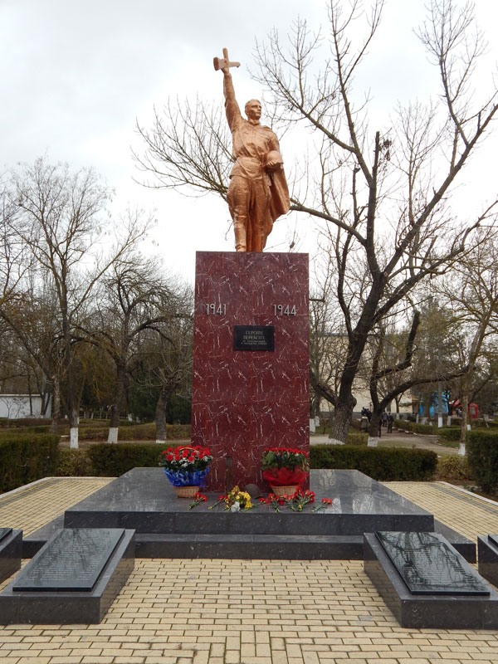

Слайд № 3: фото Героя Советского Союза Коробчука Александра Кондратьевича. Коробчук Александр Кондратьевич — легендарный командир отделения пулеметной роты. Крымчанам он известен как настоящий боец войны с фашизмом. Героически погиб 12 апреля 1944 года во время атаки в районе реки Чатырлык (между с.Ишунь и с.Ильинка). Когда у командира во время боя вышел из строя пулемет, он двинулся вперед и своим телом закрыл амбразуру дзота, этим самым заставил замолчать вражеский пулемет и дал возможность батальону овладеть траншеями врага.
Указом Президиума Верховного Совета СССР от 16 мая 1944 года за отвагу и героизм, проявленные при освобождении Крыма, гвардии старшему сержанту Коробчуку Александру Кондратьевичу присвоено звание Героя Советского Союза (посмертно).
Похоронен в селе Воронцовка, в 1956 году перезахоронен в братскую могилу в центре села Ильинка.

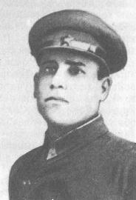
Слайд № 4:
Воспитатель: В школе села Ильинка находиться музей боевой славы жителей села, а также имеются стенды посвященные Коробчуку Александру Кондратьевичу.

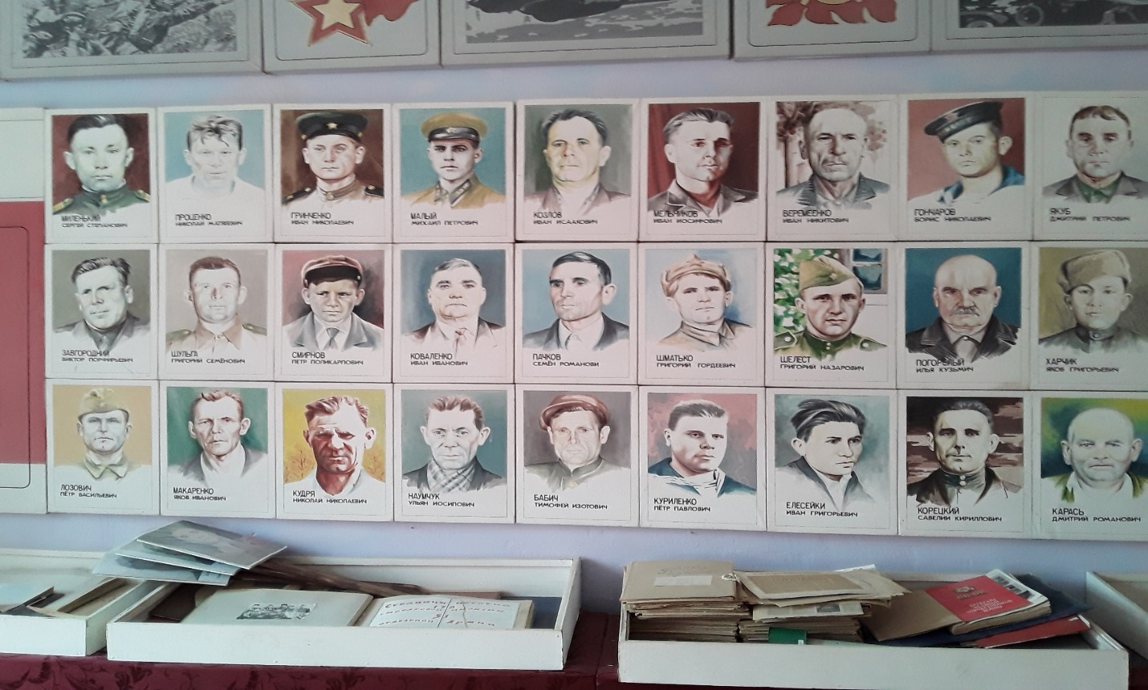

Слайд № 5:
Воспитатель: В селе Ильинка также имеется памятное место, где жители могут отдать дань памяти погибшим в войне соотечественникам – это памятник погибшим героям, освобождавшим наше село от немецко-фашистских захватчиков, расположенный в центральном парке.
Воспитатель: Ребята давайте пройдем к памятнику и возложим цветы в память о погибших воинах, защитивших нашу малую Родину. (Дети возлагают цветы к памятнику).
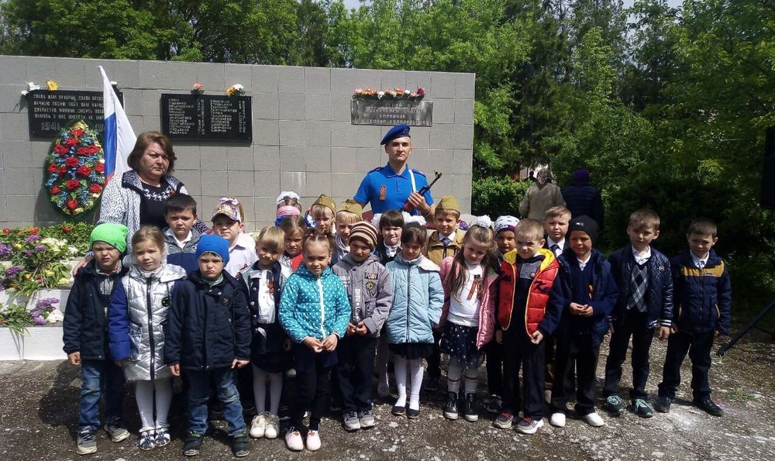

Воспитатель: Люди никогда не должны забывать о самой страшной трагедии всего человечества. Вы, подрастающее поколение, должны беречь мир, чтобы никогда больше не повторились ужасы войны, чтобы жизнь была мирной и счастливой.

Память

В нашей памяти поколение,
Не вернуть с военных полей.
В повторяющихся мгновениях
Слышен скорбный плач матерей.
Преклоняясь пред подвигом вечным,
Тех погибших и тех живых.
Мы становимся человечнее,
На примерах истин простых.
На душе снова боль от утраты,
Столь великой была цена.
В той войне: Слава русским солдатам!
Жаль не знаем их имена!

